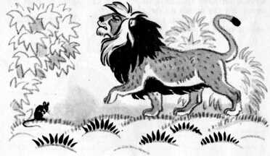Жили когда-то по соседству лев — падишах зверей и маленькая мышь. Лев был гордый и важный. Гуляя по лесу, он никого не замечал, никому на поклон не отвечал. Маленькая мышь увидит, что сосед мимо идёт, поспешит навстречу, чтобы поздороваться, перекинуться словом.«Не к лицу мне, великому падишаху зверей, с какой-то мышью беседовать», — думал про себя лев, отворачивался и проходил мимо. Обидно было мыши, что сосед такой неприветливый. Не стала она больше выходить ему навстречу.Вдруг однажды лев куда-то пропал. Проходит день, проходит другой — не появляется он на тропинке, по которой гулять любил. «Должно быть, заболел мой сосед», — подумала мышь. И на третий день решила проведать соседа: «Хоть он и неприветливый, но не оставлять же его в беде».Побежала она по лесу к его дому и вдруг слышит — кто-то неподалёку стонет. Вышла на поляну и увидела льва. Он лежал на тропинке и стонал. Его передняя лапа была крепко Зажата в железном капкане.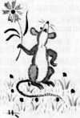Исхудал великий лев, вся спина, все лапы в ссадинах и царапинах: долго он рвался из капкана, но так и не мог вырваться и совсем обессилел.— Что случилось с тобой, дорогой сосед, отчего ты стонешь так тяжко? — запричитала мышь.— Разве ты не видишь, что я в капкан попал? Третий день маюсь, но вырваться не могу. Капкан крепко привязан верёвкой к дереву. Если нагрянут охотники, не бывать мне в живых. Помоги, соседка, перегрызи верёвку, век тебя помнить буду!Мыши стало жалко льва. Она принялась грызть верёвку своими острыми зубками и перегрызла её, и лев освободился.С тех пор он больше не отворачивался, когда мимо мыши проходил, и первый с нею здоровался.

